PRÁCE S BAKTERIOFÁGEM

Teoretická část:
Bakteriofágy (fágy bakterií) jsou viry napadající bakteriální buňky.
Nukleová kyselina bakteriofága ( jedno nebo dvouřetězcová, kruhová nebo lineární, DNA nebo RNA) je uložena v proteinové kapsidě většinou tvaru ikosahedru, která je pomocí krčku spojena s bičíkem umístěným v kontraktilní pochvě. Na bazální ploténku bičíku jsou napojena bičíková vlákna sloužící pro přichycení na povrchové receptory bakteriálního hostitele.
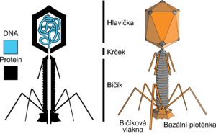

Obr. 1 – převzato z....
Velikost bakteriofágů nabývá od 20 do 200 nm. Jejich počet je v prostředí asi desetkrát vyšší než počet bakteriálních buněk a jsou z 20 – 50ti % příčinou jejich mortality – napomáhají tak koloběhu látek, zvyšování množství organických látek v prostředí. Geneticky se neshodují s ostatními viry; jejich evoluce probíhá ruku v ruce s evolucí bakterií, a to již 3 – 4 biliony let. Jsou kontinuálně se vyvíjejícícm rezervoárem genů.

Bakteriofágy bývají izolovány hlavně z vody. Poprvé byly pozorovány v roce 1896 Ernestem Hankinem v Indii, v řece Ganze, kdy pozoroval jejich antibiotickou aktivitu proti buňkám bakterie Vibrio cholerae. První publikace na téma bakteriofágů se objevila v roce 1915, první zmínka o terapeutickém využití pak v roce 1919 v Paříži, u případů dysenterie. Bakteriofágy schopné ničit patogenní bakterie začaly být hlouběji zkoumány po nástupu objevu bakteriálních kmenů rezistentních na téměř všechna záložní antibiotika. Od šedesátých let se totiž začaly objevoval první klinicky závažné rezistence na antibiotikum meticilin, v 70 a 80 letech docházelo k jejich šíření po Evropě a USA. Jedny z prvních nejrozsáhlejších výzkumů fágové terapie probíhaly od šedesátých let v zemích bývalého Sovětského svazu; v Gruzii bylo například do některé studií zahrnuto až 31 tisíc dětských pacientů trpících průjmy. Západní Evropa a USA se k výzkumu povětšinou připojuje až v posledních 20 - 30ti letech.
Každý bakteriofág má širší nebo užší rozmezí bakteriálního hostitele. Některé fágy jsou natolik specifické, že se množí jen v některých kmenech určitého druhu bakterií. Fágy se širokým spektrem hostitele jsou fágy polyvalentní.

Podle průběhu životního cyklu se fágy dělí na dvě skupiny:
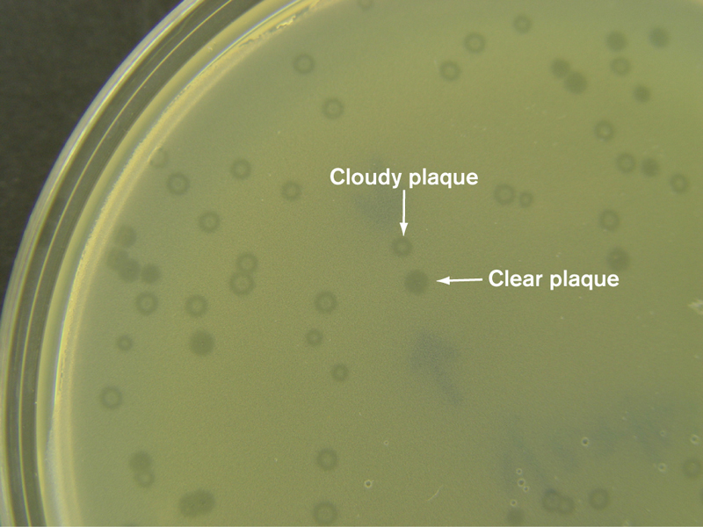
- virulentní fágy s lytickým životním cyklem (způsobují lyzi hostitelského kmene bakterie). Jejich životní cyklus má tyto fáze: 1.adsorpce virionu na povrch citlivé buňky (u grampozitivních bakterií většinou na teichoové kyseliny), 2.penetrace nukleové kyseliny fága do cytoplazmy buňky, 3.replikace fágové DNA s využitím RNA polymerázy hostitele, syntéza rané mRNA a proteinů kontrolujících syntézu dalších virů, syntéza pozdních bílkovin fága a kompletace nových virových částic (virionů) a 4.uvolnění virionů do vnějšího prostředí umožněné syntézou endolyzinů a lyzí buňky. Uvolněné viriony pak mohou infikovat další citlivé buňky. Pokud lytická infekce probíhá v tekutém mediu, dojde po určité době k vyčeření média s narostlými buňkami hostitelského kmene a dostaneme tzv. fágový lyzát (kultivační prostředí obsahující aktivní virové částice, zbytky membrán a vylitý buněčný obsah). Pokud probíhá lyze u hostitelského kmene na agaru, vznikají takzvané „plaky“, projasněná místa. Platí pravidlo, že každá plaka je výsledkem působení jedné virové částice.
Obr. 2: převzato z...

- temperované fágy s lyzogenním cyklem, které se rekombinací začleňují do genomu hostitele a jejich nukleová kyselina se tedy replikuje a přenáší na potomstvo spolu s tímto genomem. Takovýto temperovaný fág se nazývá „profág“. Profág se může samozřejmě uvolnit a vyčlenit z nukleové kyseliny bakteriální buňky, a to po působení některých vnějších faktorů jako je UV záření, působení mutagenů či stresových faktorů. Při chybném vyčlenění = při posunutí čtecího rámce – se může spolu s genetickou informací fága vyčlenit i část genomu hostitelské bakterie. Tento proces se nazývá transdukce a například u druhu Staphylococcus aureus je nejčastějším způsobem horizontálního přenosu genů. Bakteriofágu může přinášet určitým způsobem výhodné geny. Stejně tak i bakteriím, neboť bakteriofágy napomáhají například v shiftech sérotypů bakterií (serotype-converting phages).
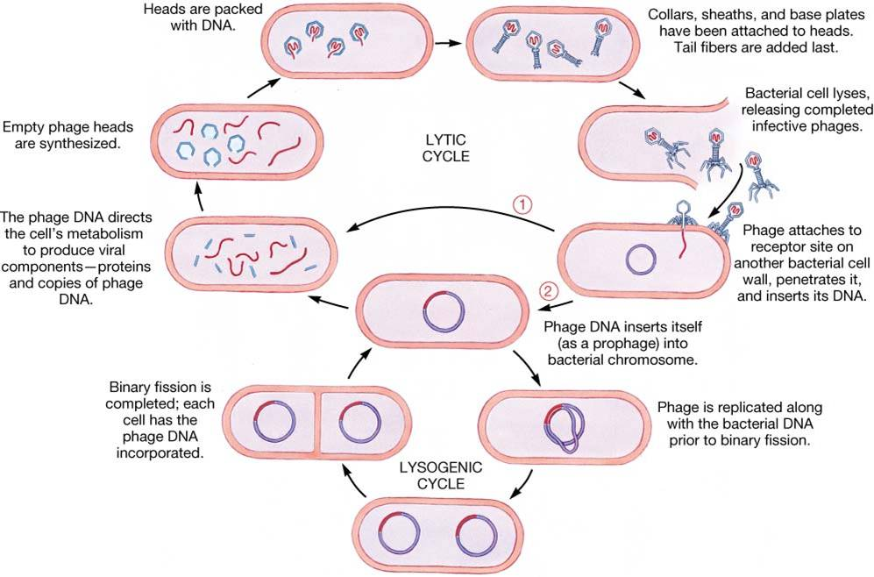
Infekce bakteriální buňky bakteriofágem nemusí být úspěšná – některé bakterie překrývají své receptory pro navázání fágů např. proteinem A, anebo, i pokud infekce a penetrace proběhne, bakterie vlastní tzv. restrikčně – modifikační systémy = endonukleázy štěpící cizorodou nukleovou kyselinu. To jsou hlavní problémy fágové terapie. Řešením je izolace fágových mutant, které jsou schopné překonat obranné mechanismy hostitele a lyzovat tak původně necitlivé kmeny.

Příkladem modifikovaných fágů pro terapii je fág produkující K1 – 5 endosialidázu schopnou štěpit polysacharidovou kapsulu Escherichie coli – tento fág tedy napomáhá boji s biofilmem bakterií – a spolu s ostatními fágy tohoto typu významně napomáhá boji s nozokomiálními infekcemi. Další modifikované fágy mohou produkovat proteiny antagonistické komplementu imunitního systému člověka – nejsou tedy vychytávány imunitní odpovědí. Dále je možno zmínit tzv. chimerní fágy a rekombinace mezi nimi – vznikají tak například fágy s lytickými a zároveň polyvalentními vlastnostmi.

U fágových preparátů nutno zvažovat aplikaci – zda-li bude lokální či systémová. Pokud systémová, zda-li bude úspěšná aplikace až do cílového orgánu, zda-li bude zachována stabilita fágových částic.

Výhodou fágové terapie je jejich specifita pouze na patogenní mikroby a jejich úspěšnost zásahu (pokud splňují úspěšnost lytického cyklu a pokud je u pacienta znám původce onemocnění). Fágová terapie se nevyužívá pouze v medicíně, ale také při ošetřování potravin proti bakteriálnímu napadení a dále ve fytoterapii, v pěstitelství a rostlinné výrobě – proti bakteriálním onemocnění rostlin.

Pomůcky:

- Organismy: Staphylococcus aureus SA 812, stafylofág 812

- Pomůcky:

- masopeptonový bujón (MPB-M1)
- masopeptonový agar (MPA-M2) - 2% a 0,7%,
- sterilní tris HCl pufr (pH 7,2)
- sterilní 0,22% CaCl₂
- sterilní Petriho misky
- pipety
- zkumavky
- vodní lázeň
- termostat

Princip:

Stanovení titru fágového lyzátu metodou dvouvrstevného agaru
Ke stanovení fágových částic se používá nepřímé metody, založené na tvorbě plak. Plaky jsou projasněné zóny na tuhém mediu souvisle porostlém hostitelským bakteriálním kmenem. Vznikají v místě, kde se v okamžiku očkování nacházela aktivní fágová částice, která dala po infekci vznik dalším virionům, ty napadly okolní citlivé buňky a tak v několika po sobě následujících lytických cyklech dochází k lyzi velkého počtu sousedních hostitelských buněk a vzniká plaka. Plaka představuje potomstvo vzniklé z jedné fágové částice. Základním předpokladem metody je, že počet hostitelských buněk musí být mnohonásobně vyšší než počet fágových částic.

Postup:
1. Příprava fágového lyzátu:

- 2 ml narostlého 24h inokula S.aureus SA 812 naočkujeme do 100 ml čerstvého MPB v provzdušňovací lahvi a za intenzivního provzdušňování pokračujeme v kultivaci další 4h při stejné teplotě (30°C)
- Po 4h asepticky přidáme 10 ml sterilního 0,22 % CaCl₂ a 5 ml zásobního lyzátu fága 812 a pokračujeme v kultivaci.
- Po 60ti minutách přemístíme provzdušňovací láhev do temna a pokojové teploty. Za 12 - 24h se médium vyčeří. Přesto zůstává určitý počet necitlivých buněk ve fágovém lyzátu. Proto lyzát sterilizujeme přídavkem chloroformu (5 - 10 kapek na 10 ml lyzátu) - nechá se působit 1 - 2 hodiny. Pak se lyzát stáhne sterilní pipetou a přenese do sterilní baňky. V takto připraveném lyzátu se při teplotě 4°C významně nemění počet aktivních fágových částic po dobu 1 - 2 měsíců.

2. Příprava hostitelských buněk:

Ze zásobní kultury S.aureus SA 812 naočkujeme 20 ml sterilního MPB (ve 100ml baňce) a kultivujeme 24 hodin při teplotě 30°C.

3. Stanovení počtu virionů:

a) Lyzát fága 812 zředíme ve sterilním tris HCl pufru postupem stejným jako u plotnové metody (vždy sterilně přenášíme 0,1ml lyzátu nebo předchozího ředění do 0,9 ml pufru, na každé ředění používáme novou sterilní špičkou, dobře mícháme).

b) Připravíme si sterilní zkumavky, které budou obsahovat 3 ml 0,7% MPA, rozvařeného a vytemperovaného na 45 °C. K 20ml hostitelských buněk se sterilně přidá 2 ml 0,22% CaCl2. Poté se pipetuje 0,3 ml inokula do každé zkumavky.

c) Na bakteriologické plotny s 2% MPA se pipetuje 0,1ml příslušných ředění fága. Ihned po napipetování se miska zaleje obsahem jedné zkumavky, krouživým pohybem se agar promíchá s napipetovanou kapkou a ve vodorovné poloze nechá utuhnout.

d) Misky umístíme dnem vzhůru do termostatu a kultivujeme při 30°C 12 - 24 hodin.

Hodnocení:
- počítáme počet plak na miskách s nejvhodnějším ředěním, tj. takovým, kde vyrůstá na 1 misce okolo 100 plak.
- k miskám, na kterých je méně než 10 plak při hodnocení nepřihlížíme. Výsledek dostaneme v PFU/ml.
Příklad výpočtu:
Na 3 Petriho miskách naočkovaných 0,1ml vzorku ředěného 10⁻⁵ se vytvořil následující počet plak: 122, 132, 139. Aritmetický průměr z těchto hodnot je 131.
Titr lyzátu je: 131 . 10⁵ = 1,31 . 10⁷ v 0,1ml, tedy 1,31 . 10⁸ v 1ml neředěného vzorku. Toto číslo ve skutečnosti vyjadřuje počet fágových částic schopných vytvářet plaky, nikoliv absolutní počet virionů, výsledek se proto uvádí v tzv. PFU = plaques forming units. Titr našeho fágového lyzátu je tedy 1,31 . 10⁸ PFU/ml.

Nákres:
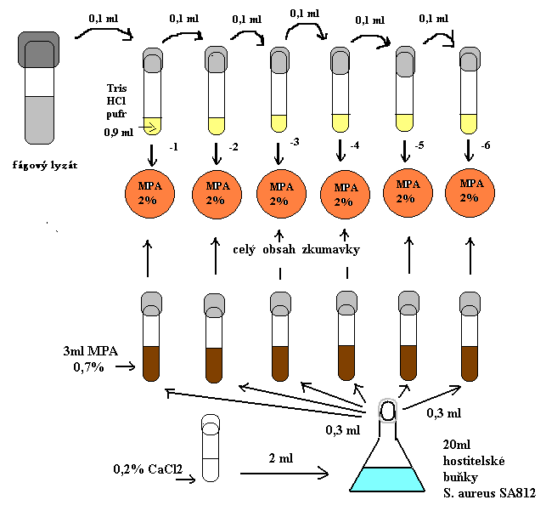

Vyhodnocení:

Závěr:

Literární zdroje:
http://www.sci.muni.cz/mik/wp-content/uploads/mikrobiologiecv.pdf
- str. 59 - 61
Diplomová práce slečny Mgr. Lenky Otradovcové

